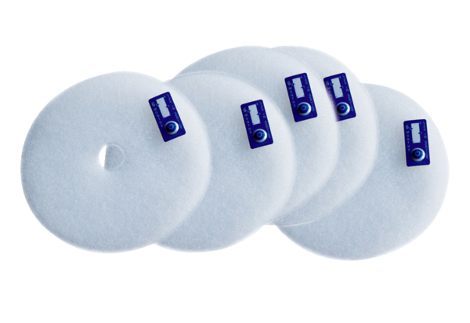Воздушный фильтр, запасной ZF EC+ КомплектКомплект поставки: 100 штукАссортимент: B
Номер артикула: 0093.0611Изготовитель: MAICO

